Saķeres, vadāmības un stūrēšanas precizitāte:
jaunās Dunlop Sport Maxx RT2 riepas

- Dunlop prezentē īpaši augstas veiktspējas vasaras riepas, kas izceļas ar saķeres un stūres vadības precizitāti
- Izcila vadāmība uz sausa ceļa (pēc TÜV testa rezultātiem¹)
- Radical savam superauto izvēlas Sport Maxx RT2
Ženēva, 2016. gada marts. – Dunlop laiž klajā īpaši augstas veiktspējas (UHP) vasaras riepas Sport Maxx RT2, kas ir vairākkārt godalgoto Sport Maxx RT pēcteces. Pēc Dunlop pasūtījuma veiktajā TÜV testā riepa parādīja izcilu saķeri un vadāmību, kā arī labākus testa apļu laikus salīdzinājumā ar savu priekšteci.

Riepa izstrādāta saskaņā ar zīmola filozofiju “Forever Forward”, proti, nodrošināt aizraujošu braukšanu. Arī Dunlop pieredze sacīkstēs vairāku gadu garumā un uzvaras atklātajās izturības sacensībās ir bijis iedvesmas avots jauno riepu izstrādei.

Riepu raksturo izcila saķeres un stūres vadības precizitāte ¹, apliecinot, ka tā ir nozīmīga situācijās, kur noteicošais ir sniegums. Testa rezultātā iegūts par 1,3% labāks apļa laiks nekā četru vadošo konkurentu vidējais rādītājs slapjā trasē un par 4,1% labāka vadāmība sausā trasē salīdzinājumā ar četru vadošo konkurentu vidējo rādītāju¹. Riepa izrādījās par 5,6% labāka arī testa aplī slapjā trasē¹. Turklāt pēc DEKRA testa rezultātiem Sport Maxx RT2 bija par 34% labāks nolietojuma sniegums uz noslogotākās ass salīdzinājumā ar vadošo konkurentu vidējo sniegumu.

Galvenās tehniskās īpašības:
- inovatīvs riepu gumijas sastāvs ar labu vilktspēju (uz kolofonija sveķu bāzes) maksimālai saķerei uz slapjiem un sausiem ceļiem;
- lielāki ārējie plecu bloki uzlabotai saķerei pagriezienos (salīdzinājumā ar iepriekšējo modeli);
- īsi bremzēšanas bloki bremzēšanas ceļa samazināšanai (it īpaši braucot lielā ātrumā) salīdzinājumā ar iepriekšējo modeli;
- īpaši izturīgs brekera kords, kas palīdz labāk sajust ceļu un nodrošina stūres vadības precizitāti (salīdzinājumā ar iepriekšējo modeli).
“Tās ir augstas veiktspējas riepas prasīgiem autovadītājiem, kuri tiecas pēc autovadīšanas piedzīvojumiem,” stāsta Goodyear Eiropas, Tuvo Austrumu un Āfrikas (EMEA reģiona)patērētāju mārketinga direktors Aleksis Bortuloči (Alexis Bortoluzzi). “Testa rezultāti apstiprina – esam spēcīgā UHP segmenta pozīcijā.”

Riepa izvēlēta kā standarta aprīkojums vienai no ekstrēmākajām ielu automašīnām. Sacīkšu auto zīmols Radical izvēlējies Dunlop Sport Maxx RT2 savam 2016 RXC Turbo modelim. Automašīnas radītājus iedvesmojusi mūsdienīgā Lemānas prototipa konstrukcija. Tā nodrošina vairāk nekā 500 zirgspēku jaudu. RXC Turbo aerodinamiskais korpuss un spārni palīdz sasniegt sacīkšu cienīgu piespiedējspēku. Modelis paredzēts lietošanai trasē, kā arī der koplietošanas ceļiem.

Izmēru diapazons ir 17–21 collas (kā norādīts nākamajā tabulā), un 80% izmēru būs pieejami jau 2016. gada martā.

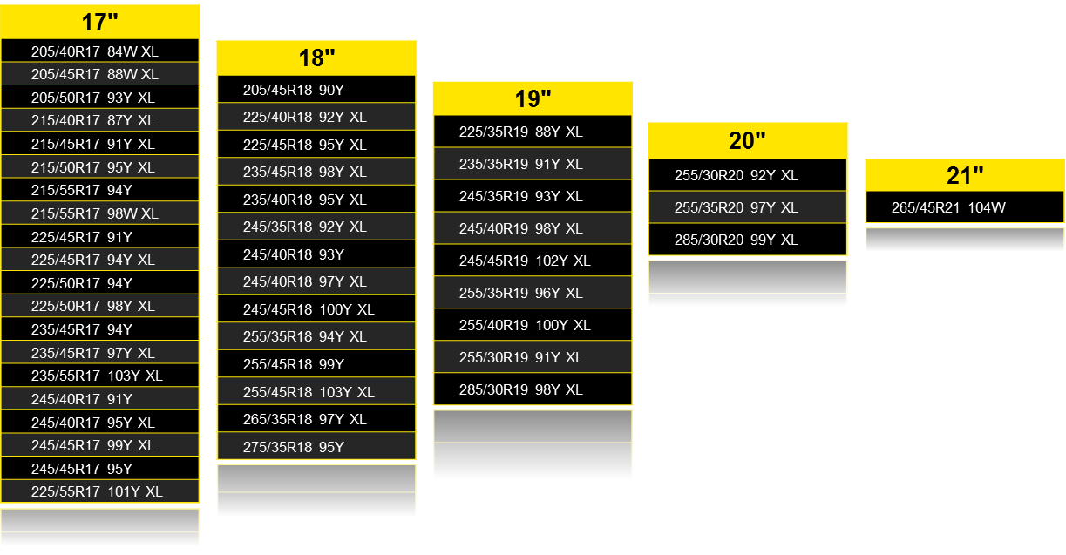
Lai iegūtu papildu informāciju par Goodyear, apmeklējiet Ženēvas auto izstādes 2. zāli, 2056. stendā. Tāpat arī 1. martā plkst. 12.30 iespējams piedalīties Goodyear preses konferencē. Sekojiet mums @Goodyearpress.

Par Dunlop
Dunlop ir viens no pasaulē vadošajiem augstas un ļoti augstas veiktspējas riepu zīmoliem, kam pieder iespaidīgs skaits motosporta sacīkšu rekordu. Pateicoties Dunlop plašajai pieredzei ātrumsacīkstēs, ir izveidotas arī novatoriskas ikdienas riepu tehnoloģijas. Vienmēr tiecoties uzlabot braukšanas baudu, Dunlop visu tipu automobiļu un motociklu vadītājiem piedāvā jaunāko riepu tehnoloģiju veiktspēju un ilgmūžību. Papildu informācija www.dunlop.eu

Tests, kuru Dunlop pasūtīja 2015. gada septembrī. To veica TÜV SÜD Product Service GmbH (ziņojums Nr. 713066268) Mirevālā; izmērs 225/45R17 91Y; Golf VI 1.4 TSI un Golf VI GTi. Testa rezultāti: par 4,1% labāki rezultāti vadāmībai uz sausa ceļa (subj.), par 1,3% labāks apļa laiks slapjā trasē un par 5,6% labāks rezultāts apļa testā slapjā trasē salīdzinājumā ar testa labāko konkurentu vidējo rādītāju: Michelin Pilot Sport 3, Bridgestone Potenza S001, Pirelli Pzero, Continental Sportcontact 5.
Tests, kuru Dunlop pasūtīja 2015. gada septembrī. To veica TÜV SÜD Product Service GmbH (ziņojums Nr. 713066268) Mirevālā; izmērs 225/45R17 91Y; Golf VI 1.4 TSI un Golf VI GTi. Testa rezultāti: par 1,96 sekundēm ātrāks apļa laiks salīdzinājumā ar priekšteci Dunlop Sport Maxx RT.
Dunlop pasūtītais un DEKRA veiktais tests: LRT 2015-137 02.11.2015. Transportlīdzeklis: Golf VII 2.0 TDI 150 HP. Aplis FP01 Mirevālā (Francijā). Attālums 19 275 km (6 cikli). Testa veids: protektora nodilums. Riepu izmērs: 225/45 R17. Salīdzinātas ar labāko konkurentu testa rezultātu vidējiem rādītājiem: Pirelli P Zero, Michelin Pilot Sport 3, ContiSportContact 5 un Bridgestone Potenza S001.

